Benamputation
Informationen är sammanställd till dig som ska eller har genomgått en benamputation på Södra Älvsborgs Sjukhus i Borås.

Bakgrund
En benamputation innebär att ett ben eller en del av ben avlägsnas från kroppen. Alla patienter som genomgår en benamputation blir omhändertagna av sjukhusets amputationsteam, vilket består av läkare, sjuksköterskor, undersköterskor, fysioterapeuter (sjukgymnaster), arbetsterapeuter, ortopedingenjörer, kurator samt dietist.
Den vanligaste orsaken till benamputation är nedsatt blodförsörjning som bland annat kan vara orsakad av rökning och diabetes. En nedsatt blodcirkulation kan leda till svår smärta och svårläkta sår, som också kan bli infekterade.
Olika orsaker till att amputation kan bli aktuell är:
- Vävnadsdöd med påverkan som t.ex. feber och omtöckning.
- Svår smärta orsakad av syrebrist i vävnaden, så kallad ischemisk smärta.
- Kronisk infektion av bensår, t.ex. vid diabetes.
- Betydande funktionhinder med medfödda missbildningar av ben.
- Livshotande infektion eller blodförgiftning som orsakat vävnadsdöd.
- Andra orsaker kan bland annat vara olyckshändelse, allvarligt trauma, förvärvat deformitet eller tumörer.

Utredning
Beslutet om amputation tar du i samråd med din läkare, som förklarar varför amputation bör göras också hur mycket av benet som bör amputeras (vilken nivå).
Om orsaken till amputation beror på svår smärta orsakad av syrebrist i benvävnaden, kommer även en kärlkirurg att göra en bedömning innan beslut om amputation tas. Vissa patienter har syrebrist i benvävnaden men kan trots det vara mer eller mindre smärtfria, sannolikt på grund av att deras sensoriska nervsystem kan vara utslaget.
En amputation kan göras på olika nivåer som tå amputation, delfotsamputation, underbensamputation, knäleds- eller lårbensamputation samt i få fall amputation i nivå med höftleden. Ortopedläkaren rekommenderar vilken amputationsnivå som är lämplig.
Det kan vara svårt att ta beslut om en amputation eftersom det kan komma att påverka hela livssituationen. Din läkare hjälper dig och dina närstående med att svara på olika frågor inför beslutet.

Förberedelser hemma
Innan operationen görs en medicinisk bedömning. Vissa läkemedel kan du behöva göra uppehåll med inför operationen, t.ex. blodförtunnande läkemedel. Din ortopedläkare går igenom din medicinering och ordinerar läkemedel inför operationen samt informerar dig om det är aktuellt med ett uppehåll i medicineringen.
Det är bevisat att både tobak och alkohol ökar risken för komplikationer i samband med en operation. Kontakta sjukhuset om du är i behov av hjälp och stöd att avhålla dig från tobak och/eller alkohol, ring tfn 033 – 616 23 06 eller besök webbplatsen www.1177.se/Vastra-Gotaland/liv--halsa/tobak-och-alkohol/hjalp-att-sluta-roka.
Om du inte slutat röka eller dricka alkohol kan det innebära att operationen skjuts upp med hänsyn till risken för komplikationer.

Alkohol
Du rekommenderas avstå från att dricka alkohol fyra veckor innan planerad operation.

Tobak och snus
Rökstopp 6 till 8 veckor innan och 6 till 8 veckor efter planerad operation kan normalisera risken för komplikationer. Om operationen görs akut kan ett rökstopp under 6 till 8 veckor efter operationen minska risken för komplikationer. Du rekommenderas också att avstå från snus eftersom man vet att nikotinet påverkar cirkulationen, vilket försämrar sårläkningen.
Mer information hittar du i broschyren ”Rök- och alkoholfri före och efter operation” som du fått av planeringssjuksköterskan.

Övriga förberedelser
- Är du diabetiker behöver du ha bra kontroll på ditt blodsocker.
- På operationsdagens morgon ska du tvätta håret, duscha och tvätta kroppen med tvål och vatten för att minska risken för infektion.
- Ta på rena kläder efter att du duschat.
- Använd ingen hudkräm, smink, nagellack, piercing eller smycken efter duschen.
- Utöver dessa förberedelser ska du också följa operationsförberedelserna som finns beskrivna i ”Preoperativ patientinformation - Viktigt att veta inför din operation”.

Förberedelser på sjukhuset
När du får tid för operationen kommer du att vårdas på ortopedi- och geriatriska akutvårdsavdelningen (OGAVA) där du får träffa läkare, sjuksköterska, undersköterska, fysioterapeut (sjukgymnast), arbetsterapeut, ortopedingenjör och kurator som ingår i sjukhusets amputationsteam.
Ortopedläkaren går igenom din medicinering och ordinerar läkemedel inför operationen. Blodprover, EKG och röntgen ska utföras inför operationen.
Benet som ska amputeras måste märkas upp inför operationen. Detta görs av den läkare som ska utföra operationen. Fotografering av påverkat ben rekommenderas efter ditt samtycke.
Inför operationen kommer du också att få träffa en narkosläkare så att ni kan gå igenom vilken bedövningsmetod som ska användas vid operationen. Du kommer då även att få en kateter insatt; denna sätts in i ryggen eller i benet beroende på hur du ska få ditt bedövningsmedel och vilken amputationsnivå som är aktuell. Katetern kommer du att ha kvar i 3 till 5 dagar efter operationen innan den kommer att tas bort. I samråd med narkosläkaren kommer ni också att planera vilken smärtstillande behandling du ska ha efteråt.

Eftervård
Efter operationen kommer läkaren att informera dig om hur operationen gick. På ortopedi- och geriatriska akutvårdsavdelningen (OGAVA) kommer personalen att säkerställa att du mår bra och vid behov justera dina mediciner, t.ex. din smärtstillande behandling, antibiotika, blodförtunnande läkemedel m.m. Blodprover efter operationen kommer att tas.
Den kvarvarade delen av benet efter en amputation brukar kallas ”stumpen”. Undertryck/sårförband används ofta på stumpen för att suga ut extra vätska efter operationen. Sårkontroll av stumpen ska ske 3 till 5 dagar efter operationen. Borttagning av operationsstygnen (suturer) eller metallclips (agraffer), görs hos Ortopedmottagning sjuksköterskan 2 till 3 veckor efter operationen om det inte uppstår några problem med såret.
Mer information finns att läsa på 1177.se under meny länken Undersökning & behandling, ämnesområde Operationer. Välj avsnitt Före och efter operation och rubrik Operationssår.
Vid en underbensamputation brukar man använda gips eller vakuum-bandage som behandling under 5 till 7 dagar efter operationen. Detta skyddar stumpen, förhindrar böjning av knäleden och motverkar svullnad.
Vid knäleds- och låramputationer läggs stumpen om med mjuka bandage ovanpå undertryck/sårförbandet.
Efter 1 till 2 veckor påbörjas behandling med så kallad liner (silikonhylsa), se bild, som man rullar på stumpen för att skydda, forma och minska svullnaden.
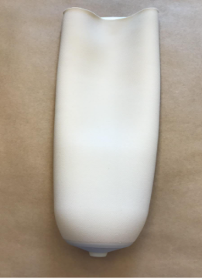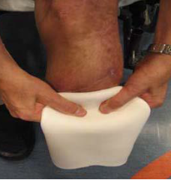

Rehabilitering på sjukhuset
Du som är benamputerad kommer att få din fortsatta rehabilitering av specialiserad personal inom verksamhetsområdet Nära vård, neuro- och rehabilitering, på den så kallade Gåskolan, där fysioterapeut, arbetsterapeut och ortopedingenjör finns tillgängliga på vardagar. Det finns även möjlighet att få kontakt med övriga medlemmar i amputationsteamet genom Gåskolan.
Gåskolan finns i rehabiliteringscentrum, ingång 10 plan 3.
Sjukhusets miljö och utrustning gör att människor i olika åldrar och med olika behov, kan finna möjligheter till en varierad och allsidig träning och få hjälp på vägen till ett bra liv. Att förlora en kroppsdel är en stor omställning, men vi finns här för att hjälpa dig att bli så självständigt som möjligt i ditt dagliga liv.
Under den första behandlingsperioden, i samband med amputationen, ser vi hur du klarar dig i din nya situation, t.ex. med att sköta din personliga hygien, ta dig i och ur sängen, använda rullstol etc. Du kommer att få träna på olika situationer, och tillsammans hittar vi lösningar på de situationer som till en början inte fungerar för dig.
När du blivit utskriven från ortopedi- och geriatriska akutvårdsavdelningen (OGAVA) är tanken att du, utifrån din egen förmåga, ska fortsätta träna hemma under tiden som såret läker.

Rehabilitering efter utskrivning
Efter utskrivning från ortopedi- och geriatriska akutvårdsavdelningen (OGAVA) sker omläggning av såret av primärvården eller hemsjukvården, beroende på var du bor och hur din livssituation ser ut.
Du får komma till Gåskolan, i början en gång i veckan, där vi följer upp operationssåret, stumpens form, ger fortsatta träningsinstruktioner, behandlar eventuell smärta och svarar på dina eventuella frågor.
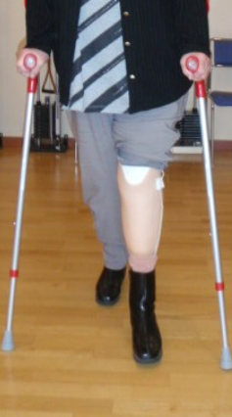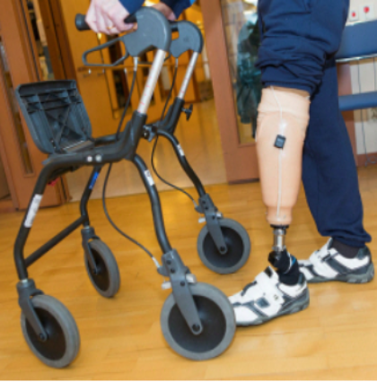
En protes ersätter en förlorad kroppsdel och kan se ut på många olika sätt, beroende på amputationsnivå och fysiska förutsättningar. På Gåskolan görs en bedömning tillsammans med dig om dina möjligheter och önskemål att använda protes. Protesbedömning görs cirka 10 till 14 dagar efter operationen, om inga hinder uppstår.
Om det blir aktuellt med protes sker avgjutning och den första provningen på ortopedtekniska avdelningen och därefter sker protesträningen på Gåskolan. Protesprovning påbörjas tidigast 3 till 4 veckor efter operationen. När du fått din benprotes pågår protesträningen på Gåskolan i cirka 3 till 6 månader.

Uppföljning
Om sårläkning och rehabilitering går utan problem, kommer uppföljning att göras via Gåskolan och, för de som protesförsörjs, via ortopedtekniska avdelningen. Sjukhusets amputationsteam träffas en gång per månad och tar emot patienter som har problem med t.ex. stumpen, sårläkning, smärta, fantomfenomen (smärta eller besvär av den kroppsdel som inte längre finns kvar) etc. Gåskolan samordnar dessa träffar.

Stöd till dig
Om du efter amputationen känner dig både utmattad, ledsen och ensam är det helt naturligt. Då kan det vara värdefullt att tala med någon om dina känslor och de funderingar du har inför framtiden. Du är alltid välkommen att prata med personalen på vårdavdelningen eller i amputationsteamet. Genom samtalet kan vi hjälpa och stödja dig under tiden du är hos oss.

Kontaktuppgifter
Ortopedi- och geriatrisk akutvårdsavdelning (OGAVA)
Telefon 033 - 616 15 15
Gåskolan
Måndag – fredag kl 11:00 – 12:00
Telefon 033 - 616 14 22
Du kan läsa mer om diagnoser, undersökningar, behandlingar och läkemedel på www.1177.se, landstingens och regionernas gemensamma webbplats för råd om vård. Via 1177 e-tjänster kan du även utföra dina vårdärenden digitalt på ett säkert sätt. Mer information hittar du på www.1177.se/Vastra-Gotaland/Tema/E-tjanster

Egna anteckningar

